学生学位论文操作手册

学生在浏览器输入网址：http://www.qidaedu.com/login.jsp
登录界面如下：
账号是：准考证号
密码是：身份证后六位
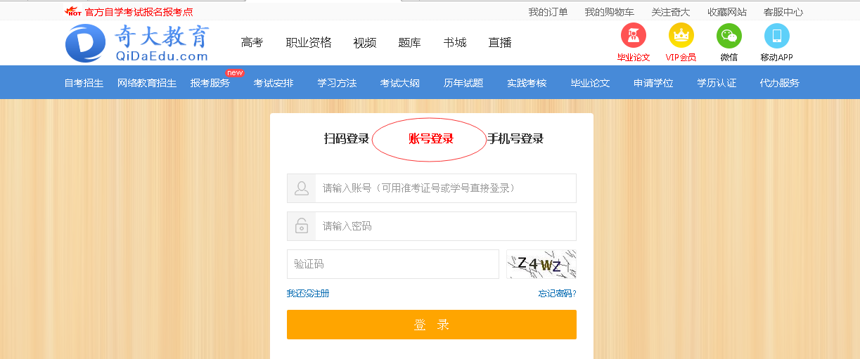

登录成功后，进入学生个人中心，界面显示如下：

- 个人信息
1 .1基本资料
包括：学生的基本信息、报考院校专业、详细信息。
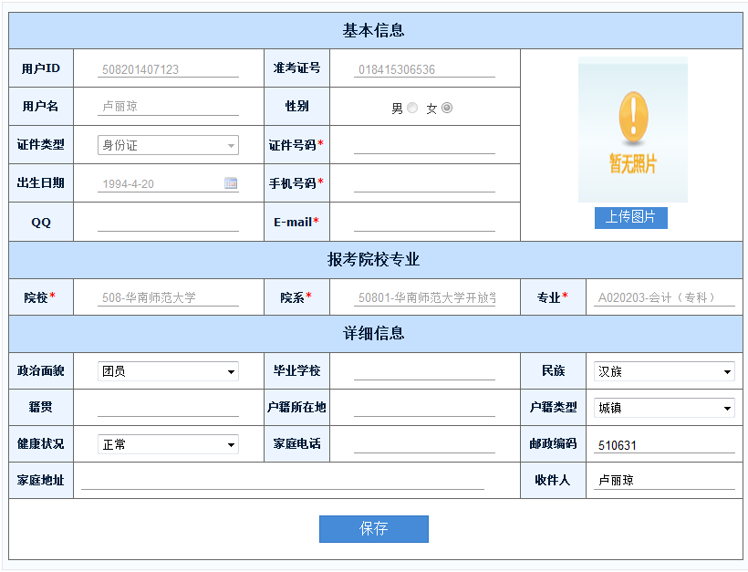
1.2修改密码
1.输入原来的旧密码
2.输入新的密码。
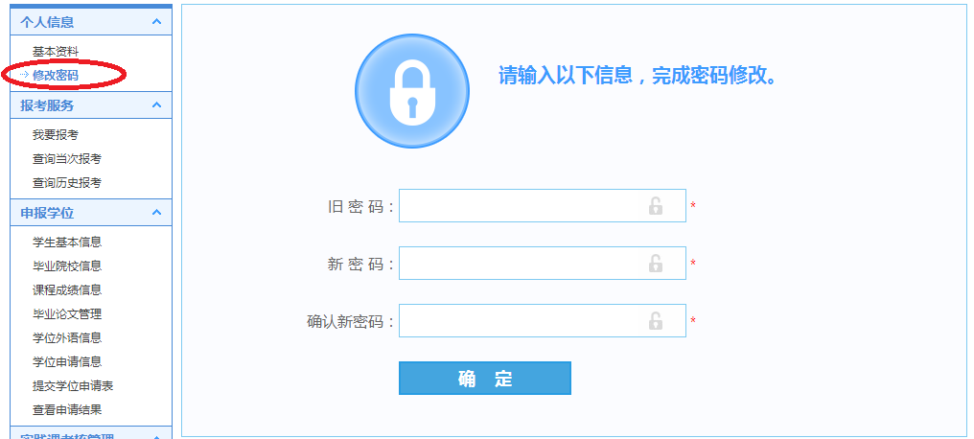

- 论文管理
1.1查询指导老师
1.点击左边菜单栏毕业论文管理下面的查看指导老师，就可以查看到自己论文指导老师的信息。
